

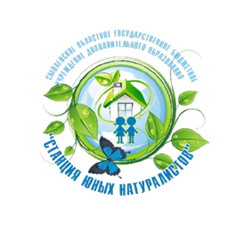

**смоленское областное государственное бюджетное  
 учреждение дополнительного образования  
«Станция юных натуралистов»**

**СЕРТИФИКАТ**

**ВЫДАН**

**________________________________________________________________**

обучающей(ему)ся ____ класса

________________________________________________

________________________________________________

**участнику**

региональной акции **«День защитника Отечества»,   
посвященной Году защитника Отечества**



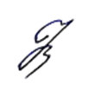

Директор Коренькова Н.В.

**Смоленск 2025**